Дальневосточный федеральный университет
Департамент информационных и компьютерных систем ИМиКТ ДВФУ

ОТЧЕТ
Задание № 05
«Составление баз данных»

Преподаватель: Смелик В.В.
Выполнил:
группа Б9122-09.03.02ацс
команда «Слоняры»
студенты:
Вепринцев Владислав Андреевич
Чеботарёв Сергей Иванович
Шетько Глеб Вячеславович
Шохоева Валерия Александровна

Одобрил:
команда «»

2025 г.

Оглавление
1. Цель задания 3
2. Ответы на контрольные вопросы 4
3. Полученные результаты контрольных заданий. 8
4. Выводы 15
5. Примечания. 16
6. Список литературы. 17

1. Цель задания
Получить практические навыки составления баз данных исходя из технического задания, описания системы на естественном языке, с помощью преобразования описания в ER-диаграмму, для последующего преобразования в схему базы данных.
2. Ответы на контрольные вопросы
1. Определение термина атрибут?
Атрибут – это свойство объекта, без которого объект не может ни существовать, ни мыслиться.[1]
2. Определение термина схема отношений?
Схема отношения – это множество пар «имя атрибута : домен (или тип, если домен не поддерживается)» с однократным вхождением имен атрибутов.[1]
3. Правила преобразования предметной области в ER-диаграмму.
- Предметная область полно и непротиворечиво описывается на естественном языке.
- Из полученного текста выбираются все существительные, синонимы сокращаются до одного слова, описание предметной области редактируется в соответствии с полученным списком существительных.
- По полученному описанию составляется список глаголов.
- Каждое существительное из списка должно быть отображено отдельной сущностью на ER-диаграмме.
- В соответствии с описанием предметной области, не ER-диаграмме между парами сущностей проводятся линии связи, указывается обязательность концов связи и их мощность, концы связи подписываются глаголами из списка.
- Если в ER-диаграмме имеются связи один к одному, связанные пары сущностей объединяются, объединённая сущность именуется, имена объединяемых сущностей становятся именами атрибутов.
- Если в ER-диаграмме имеются избыточные связи, то эти связи уничтожаются.
- Если в предметной области есть сироты, или группы сущностей-сирот, то сироты либо усыновляются, либо уничтожаются.[1]
4. Правила преобразования ER-диаграммы в схему базы данных.
- Каждая сущность дополняется доступным конечному пользователю для чтения атрибутом, в случае его отсутствия.
- Связи “многие ко многим” преобразуются в пару связей “один ко многим” к служебной сущности. Служебная сущность — это объект, служащий для поддержания физической реализации схемы БД (пользователю не виден).
- Каждая сущность, находящаяся на стороне связи «много», дополняется атрибутом или внешним ключом. Количество ключей зависит от связи «много».
- Каждая сущность дополняется служебным атрибутом – первичным ключом.
- Каждая сущность преобразуется в таблицу. Имя сущности становится именем таблицы. Атрибуты сущности становятся столбцами таблицы.
- Атрибуты таблиц типизируются; выделяются, описываются и именуются домены; домены применяются.[1]
5. Назначение файла журнала?
Файл журнала, или же журнал транзакций, используется для записи всех изменений, которые происходят в базе данных. Эти записи используются для восстановления данных в случае различных сбоев, предотвращения потери данных. Каждая база данных должна иметь хотя бы один файл журнала, но может иметь и несколько файлов.[2]
6. Что такое хранимая процедура с точки зрения SQL?
Хранимая процедура с точки зрения SQL — это сохранённый и заранее собранный набор запросов, выполняющийся как единое целое.[3]
Для создания процедуры используется конструкция вида:
CREATE PROCEDURE “Название” AS
BEGIN
Запросы
END;
Для выполнения необходимо вызвать её с помощью EXEC:
EXEC “Название”
7. Для чего служит хранимая процедура sp_help? Что возвращает?
Хранимая процедура sp_help служит для получения сведений об объектах базы данных и возвращает таблицу с данными об имени, владельце и типе объекта.[4]
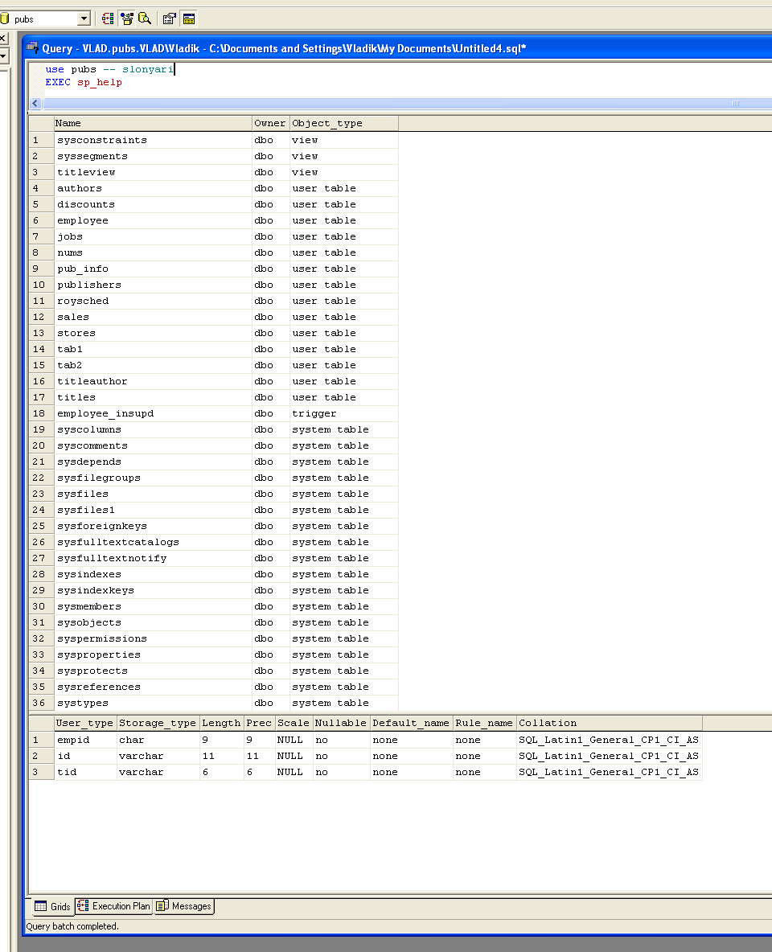
8. Что такое обязательность и жёсткость связей в MS SQL SEVER 2000?
Обязательность связи определяет, возможно ли вставлять строки в дочернюю таблицу, если в родительской таблице нет соответствующей записи, а также можно ли удалять или изменять строки в родительской таблице, если они имеют ссылки в дочерней.
Жёсткость связи определяет, что происходит с записями в дочерней таблице, если соответствующая запись в родительской таблице изменяется или удаляется:[5]
- CASCADE — если запись в родительской таблице удаляется или обновляется, то связанные записи в дочерней таблице также будут удалены или обновлены автоматически.
- SET NULL — если запись в родительской таблице удаляется или обновляется, то соответствующие значения в дочерней таблице будут установлены в NULL.
- NO ACTION — это стандартное поведение, при котором не выполняется никаких автоматических действий.
- RESTRICT — действие ограничено, поэтому ошибка возникает сразу при попытке обновить или удалить связанные записи.
3. Полученные результаты контрольных заданий.
1. Составить описание предменой области на естественном языке.
Студент имеет отчество, отчество принадлежит множеству студентов.
Студент имеет фамилию, фамилия принадлежит множеству студентов.
Студент имеет имя, имя принадлежит множеству студентов.
Студент имеет одну квартиру, квартира принадлежит множеству студентов.
Квартира принадлежит одному дому, дом содержит множество квартир.
Дом принадлежит одной улице, улица содержит множество домов.
Улица принадлежит одному городу, город содержит множество улиц.
Город принадлежит одному региону, регион содержит множество городов.
Студент имеет множество оценок, оценка принадлежит одному студенту.
Оценка выставляется по одному предмету, предмет имеет множество оценок.
Оценка имеет одну отметку, отметка соответствует множеству оценок.
Предмет имеет множество академических часов, академические часы принадлежат одному предмету.
Студент учится в одной группе, группа содержит множество студентов.
Группа принадлежит одному курсу, курс содержит множество групп.
Курс принадлежит одному семестру, семестр содержит множество курсов.
Курс находится в одном академическом году, академический год содержит множество семестров.
2. Построить ER-диаграмму.
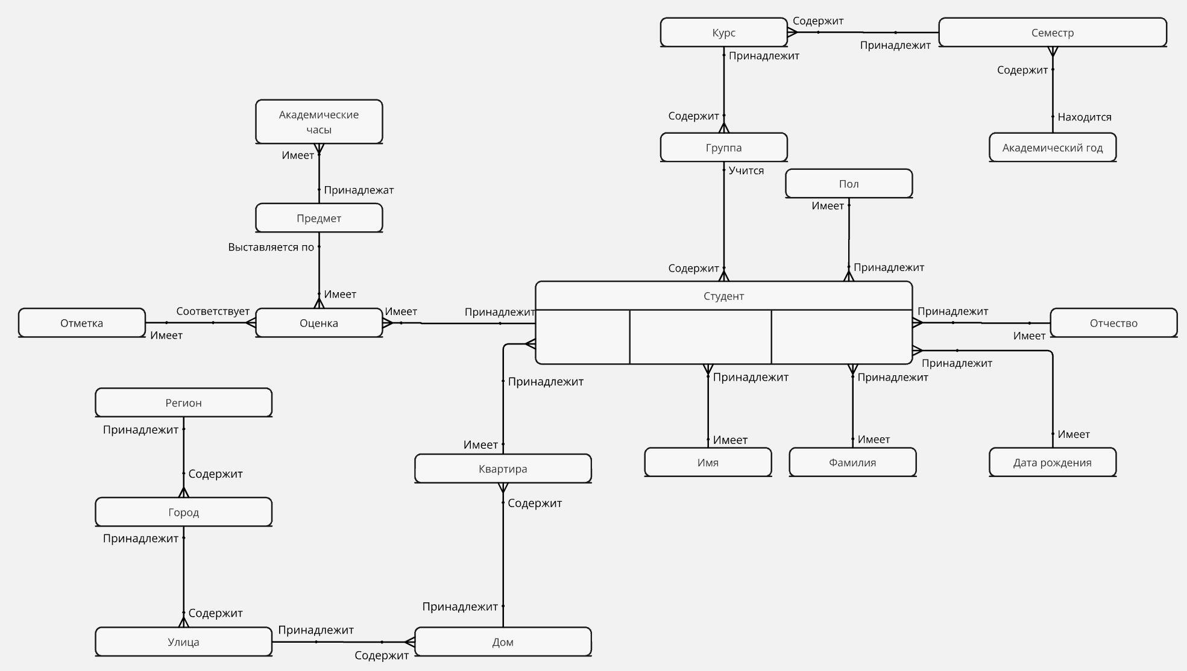
3. Преобразовать ER-диаграмму в схему базы данных. Имена таблиц и атрибутов задаются латинскими буквами в формате Имя_ФИО.
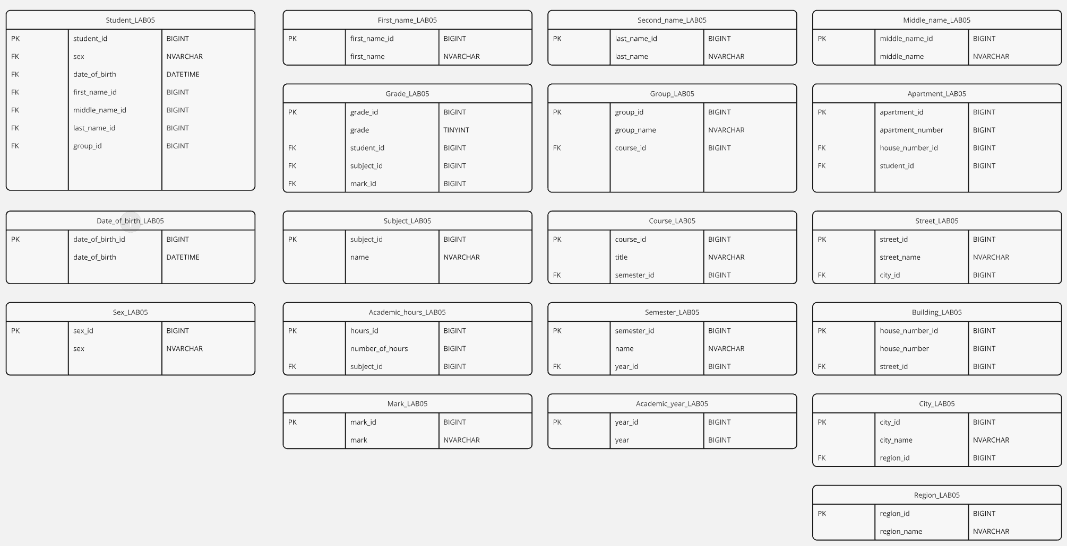
4. Выполнить полный атрибутивный анализ.
Домен id_domain: BIGINT NOT NULL AUTOINCREMENT UNIQUE PRIMARY KEY.
Домен entity_name_domain: NVARCHAR(58) NOT NULL.
Таблица First_name_LAB05:
first_name_id: id_domain.
first_name: entity_name_domain.
Таблица Second_name_LAB05:
last_name_id: id_domain,
last_name: entity_name_domain.
Таблица Middle_name_LAB05:
middle_name_id: id_domain.
middle_name: entity_name_domain.
Таблица Grade_LAB05:
grade_id: id_domain.
grade: TINYINT NOT NULL.
student_id: BIGINT NOT NULL, FOREIGN KEY (student_id) REFERENCES Student_LAB05(student_id).
subject_id: BIGINT NOT NULL, FOREIGN KEY (subject_id) REFERENCES Subject_LAB05(subject_id).
mark_id: BIGINT NOT NULL, FOREIGN KEY (mark_id) REFERENCES Mark_LAB05(mark_id).
Таблица Grade_LAB05:
mark_id: id_domain.
mark: NVARCHAR NOT NULL.
Таблица Subject_LAB05:
subject_id: id_domain.
name: entity_name_domain.
Таблица Academic_hours_LAB05:
hours_id: id_domain.
number_of_hours: BIGINT NOT NULL
subject_id: BIGINT NOT NULL, FOREIGN KEY (subject_id) REFERENCES Subject_LAB05(subject_id).
Таблица Group_LAB05:
group_id: id_domain.
group_name: entity_name_domain.
course_id: BIGINT NOT NULL, FOREIGN KEY (course_id) REFERENCES Course_LAB05(course_id).
Таблица Course_LAB05:
course_id: id_domain.
title: entity_name_domain.
semester_id: BIGINT NOT NULL, FOREIGN KEY (semester_id) REFERENCES Semester_LAB05(semester_id).
Таблица Semester_LAB05:
semester_id: id_domain.
name: entity_name_domain.
year_id: BIGINT NOT NULL, FOREIGN KEY (year_id) REFERENCES year_LAB05(year_id).
Таблица Academic_year_LAB05:
year_id: id_domain.
year: BIGINT NOT NULL.
Таблица Apartment_LAB05:
apartment_id: id_domain.
apartment_number: BIGINT NOT NULL.
house_number_id: BIGINT NOT NULL, FOREIGN KEY (house_number_id) REFERENCES Building_LAB05(house_number_id).
student_id: BIGINT NOT NULL, FOREIGN KEY (student_id) REFERENCES Student_LAB05(student_id).
Таблица Street_LAB05:
street_id: id_domain.
street_name: entity_name_domain.
city_id: BIGINT NOT NULL, FOREIGN KEY (city_id) REFERENCES City_LAB05(city_id).
Таблица Building_LAB05:
house_number_id: id_domain.
house_number: BIGINT NOT NULL.
street_id: BIGINT NOT NULL, FOREIGN KEY (street_id) REFERENCES Street_LAB05(street_id).
Таблица City_LAB05:
City_id: id_domain.
city_name: entity_name_domain.
region_id: BIGINT NOT NULL, FOREIGN KEY (region_id) REFERENCES Region_LAB05(region_id).
Таблица Region_LAB05:
region_id: id_domain.
region_name: entity_name_domain.
Таблица Sex_LAB05:
sex_id: id_domain.
sex: entity_name_domain.
Таблица Date_of_birth_LAB05:
date_of_birth_id: id_domain.
date_of_birth: DATETIME NOT NULL.
Таблица Student_LAB05:
student_id: id_domain.
sex: BIGINT NOT NULL, FOREIGN KEY (sex_id) REFERENCES Sex_LAB05(sex_id)
date_of_birth: BIGINT NOT NULL, FOREIGN KEY (date_of_birth_id) REFERENCES Date_of_birth_LAB05(date_of_birth_id)
first_name_id: BIGINT NOT NULL, FOREIGN KEY (first_name_id) REFERENCES First_Name_LAB05(first_name_id).
middle_name_id: BIGINT NOT NULL, FOREIGN KEY (middle_name_id) REFERENCES Middle_Name_LAB05(middle_name_id).
last_name_id: BIGINT NOT NULL, FOREIGN KEY (last_name_id) REFERENCES Second_Name_LAB05(last_name_id).
group_id: BIGINT NOT NULL, FOREIGN KEY (group_id) REFERENCES Group_LAB05(group _id).
5. Определить обязательность и жесткость связей.
Все связи в базе данных являются обязательными (mandatory).
Все связи также являются жёсткими (restrictive), чтобы снизить риск случайного удаления большого объёма данных через on delete cascade. Кроме того, в данной системе отсутствует необходимость массового удаления данных.
6. Определить порядок занесения данных в базу.
- Region_LAB05.
- City_LAB05.
- Street_LAB05.
- Building_LAB05.
- First_name_LAB05.
- Second_name_LAB05.
- Middle_name_LAB05.
- Academic_year_LAB05.
- Semester_LAB05.
- Course_LAB05.
- Group_LAB05.
- Subject_LAB05.
- Academic_hours_LAB05.
- Student_LAB05.
- Apartment_LAB05.
- Mark_LAB05.
- Grade_LAB05.
4. Выводы
В ходе выполнения данной лабораторной работы были получены практические навыки составления баз данных исходя из тех задания, описания системы на естественном языке, с помощью преобразования описания в ER-диаграмму, для последующего преобразования в схему базы данных.
Получены и закреплены теоретические знания:
1. Определение термина атрибут.
2. Определение термина схема отношений.
3. Правила преобразования предметной области в ER-диаграмму.
4. Правила преобразования ER-диаграммы в схему базы данных.
5. Назначение файла журнала.
6. Что такое хранимая процедура с точки зрения SQL.
7. Для чего служит хранимая процедура sp_help и что она возвращает.
8. Что такое обязательность и жёсткость связей в MS SQL SEVER 2000?
5. Примечания.
Дата выполнения 31.12.2024 – 04.01.2025.
На выполнение работы потрачено 30 часов.
Трудности и проблемы:
- На момент написания отчёта отсутствуют.
Замечания:
1. Отсутствуют.
6. Список литературы.
- Конспекты лекций 2016 г. [Электронный ресурс]. – StudFiles – URL: https://studfile.net/preview/5798307/ (Дата обращения: 01.01.2025)
- Журнал транзакций. [Электронный ресурс]. – Microsoft Learn – URL: https://learn.microsoft.com/ru-ru/sql/relational-databases/logs/the-transaction-log-sql-server?view=sql-server-ver16 (Дата обращения: 01.01.2025)
- Хранимые процедуры (ядро СУБД) [Электронный ресурс]. – Microsoft Learn – URL: https://learn.microsoft.com/ru-ru/sql/relational-databases/stored-procedures/stored-procedures-database-engine?view=sql-server-ver16 (Дата обращения: 01.01.2025)
- sp_help [Электронный ресурсs]. – Microsoft Learn – URL: https://learn.microsoft.com/ru-ru/sql/relational-databases/system-stored-procedures/sp-help-transact-sql?view=sql-server-ver16 (Дата обращения: 01.01.2025)
- Связи между таблицами базы данных [Электронный ресурс]. – Habr – URL: https://habr.com/ru/articles/488054/ (Дата обращения: 01.01.2025)

